…….行政院及所屬各機關出國報告
（出國類別：開會）

參加二○○一年郵政博覽會

報 告 書

出國人 服務機關 職 稱 姓 名
郵政總局 研究員 何悉榮
郵政總局 幫工程司 葉俊斌

出國地點：瑞士日內瓦
出國期間：90年10月7日至10月13日
報告日期：91年1月5日
行政院及所屬各機關出國報告提要

出國報告名稱：參加二○○一年郵政博覽會出國報告書
頁數：23頁 含附件：無

出國計畫主辦機關：交通部
聯絡人：林瓊英 聯絡電話：（02）23921310-2812
出國人姓名：何悉榮等二名 服務機關：交通部郵政總局
職稱：研究員 電話：(02)23921310#2765

出國類別：1.考察2.進修3.研究4.實習其他
出國期間：九十年十月七日至九十年十月十三日
出國地區：瑞士日內瓦
報告日期：九十一年一月五日

分類號 / 目 郵政
關鍵詞：郵政 郵件自動化 郵用機具 分揀機
內容摘要：
二○○一年郵政博覽會（郵用機械展示暨研討會）於二○○一年十月九、十、十一日三天於瑞士日內瓦舉行，包括萬國聯盟、各國郵政、郵政顧問公司及郵用機具設備製造廠商等單位參展，並舉行郵政經營策略及技術研討會。
本報告將博覽會中展示之各種郵用設備、新型分揀機、郵件處理過程之品質管理策略、資訊技術方案(IT solution)等摘要陳述，以供本局相關單位了解目前全球郵政事業發展趨勢及規劃未來投遞分揀自動化之參考。
同時趁參加郵政博覽會之後，回程途中順道參訪蘇黎世郵件處理中心及SIEMENS公司之分揀機製造工廠及研發中心，以進一步了解瑞士郵政在郵件處理自動化的作業情形及SIEMENS公司在分信機製造研發的最新發展。

目 錄
壹、前言 1
貳、經過 2
參、內容 3
一、分揀機Sorting machine 4
1.包裹分揀機Parcel Sorting Machine 4
2.扁平件分揀機(Flat Sorter) 5
3.信函分揀機Letter Sorting Machine 7
4.路順排序分揀機（Carrier Sequence Sorter） 9
二、郵用機具設備 11
三、輸送設備 12
四、研討會 13
肆、參訪 14
一、蘇黎世郵件處理中心 14
二、SIEMENS公司KONSTANZ信函分揀機製造及研發中心 15
伍、感想與建議 19
一、確立未來郵件處理自動化後續目標 20
二、選用適當之郵件處理機械設備 20
三、選派人員繼續與會 20
參考資料 21

壹、前言
二○○一年郵政博覽會（郵用機械展示暨研討會）於二○○一年十月九、十、十一日三天於瑞士日內瓦Palexpo舉行，包括萬國聯盟、瑞士郵政及世界上與郵政事業有關之郵政顧問公司或郵用機械設備製造廠商共一百五十九個單位參展，並舉行郵政經營策略及技術研討會。為研習最新郵政科技新知並蒐集資料，本局於九十年度出國預算中編列「參加國際郵用科技設備及技術研討會」預算，經奉核定指派郵政總局自動化小組研究員何悉榮及幫工程司葉俊斌二人代表與會，於十月七日啟程，十月十三日返國，行程共七天。此行除參加郵政博覽會之外，回程途中順道參訪蘇黎世郵件處理中心及SIEMENS公司位於德國康斯坦士之信函分揀機製造工廠及研發中心，以進一步了解瑞士郵政在郵件處理自動化的作業情形及SIEMENS公司在分信機製造研發的最新發展。
我郵即將於今年底完成台北、桃園、台中、台南、高雄等五處自動化郵件處理中心之建置，至此已初步完成郵件處理自動化之雛型，但這只是自動化之前半段：郵件集中分揀處理封發。下一階段計畫是將更耗費時間及人力之投遞分揀工作自動化。投遞分揀機械化為目前世界各先進國家郵政單位（美國、日本、德國等）積極推動之業務，為配合郵件處理自動化後續作業規劃，節省投遞人力、增進投遞效率，評估使用分揀機做投遞區段及路順排序之分揀，為本次參加郵政博覽會研習的主要目標。

貳、經過
十月七日起程，由台北搭乘長榮航空班機飛維也納，再轉搭奧地利航空班機至蘇黎世，於隔日抵達日內瓦。
十月九、十、十一日參加郵政博覽會，由於會前西門子公司曾致邀請函，並由新加坡分公司業務協理董善輝先生(Mr. Dyroff)親自至郵政總局簡報，極力邀請本局參訪人員至該公司展出攤位參觀。因此參觀時特別前往西門子公司攤位，拜會該公司新加坡分公司副總裁Mr. Knipper及新加坡籍業務經理張映秋先生，並參觀現場工作人員操作示範展出設備。此外本局自動化計畫顧問公司加拿大郵政顧問公司(CPI)亦參加展出，在該公司攤位上遇到負責本局自動化計畫專案的桂博士，介紹一些該公司新推出的商品方案。另外也參觀拜訪本局自動化計畫得標廠商日本NEC公司、義大利ELSAG公司之參展攤位，了解他們展出的商品，並參觀各展出攤位展覽內容。
十月十一日由日內瓦搭瑞士航空班機於傍晚抵達蘇黎世，拜訪蘇黎世郵局郵件處理中心。蘇黎世郵件處理中心位於蘇黎世市中心，就在火車站隔壁，由該中心主管Miss Regula Geser介紹該中心之郵件作業流程及郵件處理設備，之後驅車前往西門子公司所在地德國康斯坦士。
十月十二日拜會西門子公司，康斯坦士工廠是SIEMENS公司信函分揀機製造及研發中心，由該公司安排專業負責人員簡報路順排序分揀機CSS設計原理及機器構造，並說明多語言文字辨識系統(Multi-Lingual Reader)及OCR中文地址辨識目前研發情形。
十月十三日返程，結束一個禮拜緊湊的參觀訪問，帶著豐碩的收穫與滿箱的資料，由蘇黎世搭機至維也納轉長榮班機返回台北。

參、內容
二○○一年郵政博覽會參展單位主要區分為下列數種：
一、郵政機構，如Universal Post Union、Swiss Post、Belgian Post Group、Poste Italiane、Russian Post…。
二、郵政顧問公司，如BPCS、Canada Post International Ltd 、Deutsche Post Consult International GmbH、Transend Worldwide Limited…。
三、郵用機械設備製造廠商：
1.分揀設備製造廠商：如Bell & Howell、Elsag SpA、NEC、 NPI 、OPEX 、Pitney Bowes、Siemens Dematic AG、Solistic…。
2.輸送設備製造廠商：如AmbaFlex、NERAK…。
3.郵用機具製造商：如DATALOGIC、Nagler、Zebra Technology…。
4.其他相關產業製造商：如IBM、Oracle…。
如前言所述，此次參加郵政博覽會重點在研習目前新型投遞使用信函分揀機，尤其是投遞區段及路順之分揀方法。因此以分揀設備製造廠商做為主要研習對象，特別是德國西門子公司及日本NEC公司所展示之路順排序分揀機（Carrier Sequence Sorter）。

分揀機Sorting machine

1.包裹分揀機Parcel Sorting Machine
在包裹處理方面，會場展出之最新之技術為：
- 多面包裹掃描(Multi side parcel scanner)。
傳統上包裹分揀機所使用之條碼掃描方式為：手持式雷射槍(Hand held scanner)及上懸式雷射掃描器(Overhead Scanner)兩種，手持式雷射槍必須由操作員操作為人工作業，上懸式雷射掃描器(Overhead Scanner)雖是自動掃描，但必須先以人工翻面將包裹條碼面朝上，才能使掛在分揀機上方之雷射掃描器順利讀取條碼資訊；而新技術之多面包裹掃描，係利用裝置在分揀機傳輸線上之拱形CCD掃描設備，掃描包裹上之各種資訊，包括一維條碼、二維條碼、地址資料，如輸送線為傳遞帶則可掃描包裹之六個面；如輸送線為托盤式，則僅能掃描包裹之五個面，此項新技術可大幅提高自動化之效果。
- 包裹、把束單一化系統(Parcel and Bundle Singulation System)
PBSS是一項包裹或把束自動化處理的前置作業系統，提供將成堆混雜的包裹分離，理成單一規則化排列，以方便包裹分揀機處理。這項設備主要原理是利用影像分析及多條平行皮帶來控制包裹的前進停止，以達成單一化的目的。機器規格如下：
處理量 3400~5000件/時
包裹尺寸 60*60*3~330*400*300 mm
包裹重量 120 g~9 kg

2.扁平件分揀機(Flat Sorter)
扁平型郵件由於體積較標準型郵件來的大，封面較複雜，包裝型態多樣化，有紙張、塑膠、未封裝等多種型態、材質，因此扁平件分揀機的發展遠較標準型信函分揀機慢，效果也不那麼理想，但是由於工商業的發達，商業文件、印刷物之郵件相當多，因此扁平件分揀機近來相當受到郵政單位的重視，各製造廠商也不斷的努力開發新產品。在本次展覽中法國SOLYSTIC 公司所生產的Top 2000型扁平件分揀機，由於性能突出，相當受到與會人士的矚目，該機技術規格如下：
處理量(最高) 43,200件/時
處理量(一般) 38,000件/時
分揀格 120~480個(選配)
操作員 4~5人
郵件規格 長：140~400 mm
寬：90~300 mm
厚：0.5~32 mm
重：10~2000 g
自動導入槽 6件/秒
噪音 ≤70 dba
主要功能：
On / Off -line OCR / VCS處理功能
ID-Tag(識別碼)讀取/列印
一般條碼(黑白條碼/螢光條碼)讀取/列印
與SIRIUS / VEGA OCR / VCS 和 ADMIS系統相容
自動箱筐處理系統(Automatic Tray Handling System)
另可選購附加之功能如：
標籤貼附(Label Applicator)
秤重(Weighting)
特殊標誌(廣告、地址等)貼附(Special Mark Applicator)
銷票(Cancelling)
排序(Sequencing)
雙面影像讀取(第二影像讀取/信件背面)(Double image lift)
從下表TOP 2000與其舊型或他廠扁平件分揀機性能之比較，可以看出TOP 2000之優越性。
廠牌型號  機器性能 | SOLYSTIC | SOLYSTIC | SIEMENS | ELSAG | NEC
廠牌型號  機器性能 | TOP2000 | TOP | FSS | CFSM | NFS
處理量(件/時) | 43,200 | 21,600 | 27,000 | 21,000 | 30,000
導入槽速度(件/時) | 21,600 | 7,200 | 10,000 | (AI)8,000 | 10,800
可處理郵件(長) | 140~400mm | 140~380mm | 140~400mm | 127~400mm | 140~400mm
可處理郵件(寬) | 90~300mm | 90~260mm | 90~300mm | 88~280mm | 90~300mm
可處理郵件(厚) | 0.5~32mm | 1~20mm | 2~26mm | 2~30mm | 1~30mm
可處理郵件(重) | 10~2,000g | 10~1000g | 5~1,000g | 3~2,000g | 10~1,000g
分揀格 | 120~480 | ~180 | 40~480 | ~400
操作員 | 5
備註 |  | SOLYSTIC舊型 |  | 本局裝置機型 | 今年新產品
註：以上資料來自各該公司之型錄說明書
從上表數據可以得知，TOP 2000型扁平件分揀機處理量幾乎為其他機型的二倍，甚至比標準型信函分揀機還快，足見其設計確有獨到之處，才能突破以往結構技術上的一些障礙，而獲致可觀的成績，值得喝采。

3.信函分揀機Letter Sorting Machine
博覽會場展出信函分揀機之廠家相當多，幾乎世界各大知名廠商如：SIEMENS、SOLYSTIC、NPI、BELL HOWELL、PITNEY BOWES等都有產品參展，NEC公司雖有展出攤位，但是僅提供影片播放及圖片、型錄，TOSHIBA公司今年並未參展，似乎日本廠商受到不景氣的影響而縮小參展規模。
信函分揀機LSM雖然基本結構大部分相同，但變化巧妙各有不同。目前最新的技術主流仍然是ON-OFF LINE OCR/VCS系統，本局五處郵件處理中心建構的正是這種系統，但有些公司將OFF LINE系統加上REMOTE功能，使影像打碼工作可以集中一處處理或交由其他工資較低廉的場所處理，以降低成本；另外在信函分揀機中加入銷票功能，使銷票、分揀兩項作業一次完成，這在處理大宗郵資已付郵件時，可以節省銷票作業的人手與時間，提升郵件處理效率。
SIEMENS公司現場有一款混合式分信機(Mixed Mail Sorter)，稱為Isort，係一種信函、扁平件混合處理的機種，開發的動機是基於一般分揀設備都是根據郵件特性，將信函與扁平件、小包分開處理，而實際上，投遞人員所投遞之郵件卻包含有信函、扁平件、小包等不同種類，因此郵件送至投遞單位後，即使已經排好路順，仍然需要併合兩三種郵件，才能出班投遞，因此該公司便開發出Isort，可以將標準型函件與扁平型函件混合分揀，以達成該兩種郵件同步處理的需要。該機每小時可處理約9000件，可配備至多51個分揀口。
現場展出之信函分揀機雖然種類繁多，但與我郵新近裝置於五處郵件處理中心之OCR/VCS/LSM光學閱讀信函分揀機與影像打碼系統，功能上大同小異，並無太大差別，因此也就不再特別介紹。

4.路順排序分揀機（Carrier Sequence Sorter）
在郵件從收寄、處理、運送到投遞的過程中，投遞工作佔有最大的比重，因此如何減少郵務士工作量，縮短作業時間，降低人事成本，進而提升對客戶的服務，便成為當前投遞工作最重要的課題。路順排序分揀機(Carrier Sequence Sorter)便是為因應此種需要，而被開發應用。
投遞分揀依處理場所之不同，可分為集中處理(Central)與分散處理(De-central)兩種，集中處理係將郵件集中於大型處理中心分揀，處理時將進口郵件分揀至投遞段，再細分至投遞點即郵務士投遞之地址號碼，此作業模式因係集中處理，因此需要較大之場地及較長之設備，通常分揀格較多(可達數百口)，以處理大量之郵件；另外分散式處理則多半裝置於較小之投遞局，機器設備也比較精簡，通常僅有數個或數十個分揀格，所佔空間相對不需太大。這是為因應不同之需求，所衍生出不同之設計，提供使用者規劃時參考選擇，使用者可自行評估各種環境、成本、作業時效等因素，選擇適合之作業模式，再決定採用之設備。
投遞分揀依操作處理方式之不同又可分為：兩次分揀(2 PASS)與三次分揀(3 PASS)或多次分揀(Multi-Pass)，二次分揀之機器大多配備較多之分揀格，如NEC之NCS-E型Carrier Sequence Barcode Sorter即是利用33口的分揀格來處理路順排序分揀，理論上33個分揀格在兩次分揀之後可以分到1089個(33*33)投遞點即地址或郵箱；而三次分揀之機器則相對配置較少之分揀格，如SIEMENS之CSS-1000配備8~40個分揀槽，可依照投遞點之多少選用，如10個分揀槽三次分揀之後可以分至1000個投遞點(10*10*10)。基本上二次分揀之機器，信件處理時間較短，收信時間較長，機器佔用空間較大；三次分揀之機器，信件處理時間較長，收信時間較短，機器佔用空間較小。各有各的優點，使用者可依作業環境需要，選擇適用之機種。
函件排序分揀之操作原理如下：(以2-PASS Method為例)
      - 未排序函件進入分揀機供信器
32 | 11 | 31 | 22 | 12 | 21 | 13 | 33 | 23

      - 一次分揀：函件依”個位數”之順序分入分信格
11 | 31 | 21 |  | 32 | 22 | 12 |  | 13 | 33 | 23
BIN 1 BIN 2 BIN 3
      - 依分揀格順序收集函件再饋入供信器
11 | 31 | 21 | 32 | 22 | 12 | 13 | 33 | 23

      - 二次分揀：函件依”十位數”之順序分入分信格
11 | 12 | 13 |  | 21 | 22 | 23 |  | 31 | 32 | 33
BIN 1 BIN 2 BIN 3
      - 分揀格輸出之函件已順序排序
11 | 12 | 13 | 21 | 22 | 23 | 31 | 32 | 33
分揀完成!!

郵用機具設備
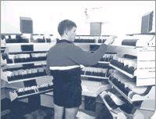
TRANSEND公司所展出之投遞分揀裝置(Postal Delivery Sorting System)其實只是一種分信架，但其結構設計卻有相當多獨到之處，首先，改變目前水平式分信架為垂直式分信架，這使信件的分揀、插入更方便，更有彈性，其次，格板左右間距可彈性調整，以區別不同郵件量之投遞點，第三、上下間距可調整，以收納不同大小之函件，第四、以不同顏色，區分不同街道或地區，更容易辨識。第五、垂直隔板係L型造型，收信更方便容易。據廠商資料表示，該裝置可提升生產力約40~50%。

輸送設備
NEARK公司所展出之鋼索式齒狀橡膠鏈條，該項產品係一項新的技術，不同於以往常用之鏈條或鋼索等傳動元件，而是一種利用數條高張力鋼索，外部包覆合成橡膠製成之齒狀鏈條，橡膠齒塊之內心係經高壓硬化處理，可承受極重之負載，具有高可撓性、靜肅性、乾淨、無須潤滑保養，而且幾乎不須維修等優點，可作為各種垂直、水平輸送設備，如垂直隔板輸送機，箱筐輸送機，棧板輸送機，戽式升降機，水平傳遞帶等之傳動元件。
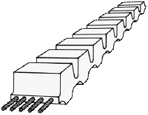
AmbaFlex公司展出連續式螺旋輸送機，不同於傳統皮帶式螺旋輸送帶，該項輸送機之傳遞帶係利用許多片塑鋼材質之板條(slat)結構而成，由下而上(或由上而下)一氣呵成，中間沒有間隙或接縫，而且只需要一個驅動馬達，控制非常簡單，相對於傳統皮帶式螺旋輸送帶，每90°或180°即需要一具驅動馬達，所有馬達又必須聯鎖控制，在結構上可以說簡化許多；再者由於板條可曲度大，因此軸心小，所佔空間(Footprint)大約只要傳統皮帶式的一半，可說是一種精簡方便的輸送設備。
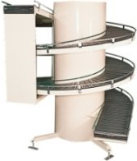

研討會
2001郵政博覽會之研討會分為策略研討會及技術研討會，由萬國郵盟及相關參展之郵政單位或廠商，將各領域研究結果提出報告，主要內容如下：
- 策略研討會
- 全球化公司的遠景
- 繁榮的夥伴關係
- 轉變的挑戰
- 歐洲的變貌
- 家門前的挑戰
- E-進化
- E-遠景
- 技術研討會
- 郵政世界未來的概況和科技
- 從收寄到投遞-函件和包裹的處理及邏輯
- 客戶介面
- 運輸管理

肆、參訪

一、蘇黎世郵件處理中心
蘇黎世郵件處理中心位於蘇黎世市中心，就在火車站隔壁，交通非常方便，但也由於市中心基地面積有限，擴展不易，發展受到相當的限制，近來由於郵件量逐漸成長，設備不斷擴充，場地已顯得侷促擁擠，蘇黎世郵政當局已準備另覓場地蓋新中心，以應付郵件成長。
蘇黎世郵件處理中心充分利用場地優勢，火車台車直接停靠中心月台，郵袋、籃車卸下之後，以鏈條輸送機、傳遞帶等送至各樓層處理，郵件經過理信、銷票、分揀處理後，依不同優先順序，分別捆紮附上六種不同顏色的條碼標籤，以方便後續處理，郵件分揀完畢後，裝箱、裝袋封發至一樓月台，再以火車載運至全國各地。近來由於火車運輸成本較高，當局已考慮逐漸改以汽車運輸代替，類似我郵自辦運輸業務。同時該中心亦為進口郵件之集中處理局，處理投遞分揀業務，最近剛裝置完成二部SIEMENS新型信函分揀機(DBCS)以處理進口郵件，新機啟用之後，原來作業之四部分信機便無人問津，停止使用，可見效果相當不錯。此外，國際進出口郵件也在該中心處理，惟因郵件數量不多，目前仍然以人工作業，實在是非常忙碌的一個處理中心。
該中心自動化處理設備有：鏈條輸送機、傳遞帶，箱筐輸送機等物流系統，理信銷票機，信函分揀機、扁平件分揀機、小包分揀機及包裹分揀機等分揀設備，以及資訊管理系統。機械化已達80%以上，作業流程標準化，全面實施條碼化物流管理系統，郵件處理資訊經由電子顯示器即時顯示，作業方法值得學習。

二、SIEMENS公司KONSTANZ信函分揀機製造及研發中心
康斯坦士工廠是SIEMENS公司信函分揀機製造及研發中心，由該公司簡報排序分揀機CSS設計原理及機器構造，並說明Multi-lingual Address Reader及OCR中文地址辨識目前研發情形。
西門子設計部經理Dr. Torsten Caesar簡報該公司所生產之CLS1000路順排序分揀機，此機在博覽會場也有展出，當時現場技師曾為我等說明示範，而今在製造研發部門更可詳細觀察機器各部之結構，並提出較為深入的技術性問題。
CLS1000系列信函分揀機是一種精簡型機器，具有較少之分信格(Stacker)，利用多次分揀(Multi-pass sorting)之處理方式，以達成分揀排序之目的，但機器雖然短小，卻仍然具有所有信函分揀機之功能，主要有三種機型：
CLS1000具有多種分揀模式
- 前置分揀(presorting)
- 最後分揀(Final sorting)
- 排序分揀(Sequence sort)
由於CLS1000是一種多次分揀的機型，因此該機在設計上做了許多有用的設計，對使用操作提供相當的幫助，如：橋架機構，介於分揀槽(Stacker)及供信器(Feeder)之間，可供操作員方便迅速的將信件從分揀槽移至供信器，以便二次分揀；另外分揀槽雙隔板設計，可分隔開第一次分揀之信件與第二次分揀信件，當第一分揀槽之信件移至供信器後，即可開始第二次分揀作業，其餘各分揀槽之信件可於二次處理中，再依次送回供信器，不必等全部一次分揀之信件收回至供信器之後才開始二次分揀，可節省作業時間；最後分揀完之信件裝入箱筐，利用橋架器上之滑板滑入供信器下方之儲存架。該機型僅需一個人便可操作，處理速度大約為人工的20倍。
CLS1000系列信函分揀機中，CSS1000是一款單純的條碼分揀機(BAR CODE SORTER)，利用閱讀信封上之郵遞區號條碼，進行投遞排序分揀；CRS1000則是一款多功能的分信機，具備有信件翻面、郵票偵測、郵票蓋銷、OCR地址閱讀、影像打碼、條碼噴印、條碼閱讀及分揀等功能。
A.多語言地址閱讀(Multi-lingual Address Reading)
西方國家尤其歐洲地區，地方小，種族多，語言複雜，因此郵件中常會有各種不同的文字，有鑑於此，西門子公司乃開發出一套多語言地址閱讀OCR文字辨識系統(Multi-lingual Address Reading)。由於新一代的OCR軟體已經提供全址閱讀(Full Address Reading)，可以完全的轉譯地址資訊，並將郵件分揀至投遞點。因此西門子公司開發多語言地址閱讀系統使新的設備除可閱讀西歐文字之外，還涵蓋東歐語系文字如希臘、斯拉夫及阿拉伯等，該項科技將為使用多種語系的國家打開一道門、一扇窗，使能利用自動化處理設備來處理郵件，幫助這些國家參與全球郵件處理科技發展。

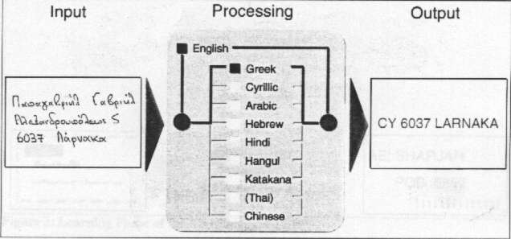
B.辨識技術
OCR系統在進入正常作業階段之前，通常有一段密集學習階段，在這階段當中必須從活信當中學習大量的字型及語彙(Character and Word)，在學習的最後階段這些字型及語彙的參數會被加入到學習系統的統計屬性之中，這個過程必須非常的小心而且是非常耗時的，尤其是手寫的字型及語彙影像它們真正的原意。不幸的是在多語言閱讀系統這段冗長的過程將會被乘上數倍。因此迫切需要一種新方法以縮短學習過程所需的努力和開發時間。而這種解決方案是直接從字型軟體(Font-Ware)中學習，以代替從活信影像中萃取字型及語彙真意的冗長過程。
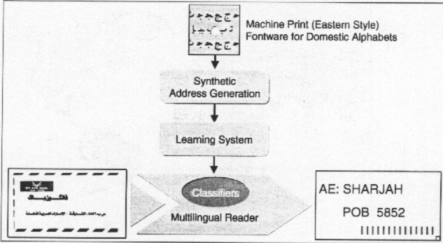
由於世界上還有一半以上的國家地區，郵件處理尚未自動化，該多語言閱讀系統將可快速的建立起不同語系的文字及語彙系統，對提昇OCR的功能將有很大的幫助。
C.中文文字辨識 (Chinese Character Recognition)
中國文字式一種圖形文字，不像西方文字是拼音字僅由少數幾個字母排列組合而成，中國文字相較之下複雜而多變，因此在OCR文字辨識上困難度要高上好幾倍，幸虧新近電腦科技的進步，使得中文辨識不論在軟體開發或硬體結構上都獲得急速的進展。
西門子公司雖然是一家歐洲製造廠，但對中文OCR的研究，仍然不遺餘力，該公司有一位大陸清華大學的研究人員任徵先生，從事這方面的研究，其放眼世界市場的雄心可見一般。
中文OCR研究的發展，除了從特徵抽取、字型比對等方面著手之外，最新的研究方向是前後文語意的推演，也就是從中文語詞資料庫中比對前後文關係，以推測最可能的語意，這種技術將可大量減少OCR判讀錯誤。

伍、感想與建議
由於科技進步日新月異，郵政博覽會正好提供一個各國郵政彼此觀摩學習及廠商技術發展交流的機會，從現場展出的各項產品可以了解郵政設備的發展，而策略研討會及技術研討會更可以提供我郵將來業務發展的方向。

確立未來郵件處理自動化後續目標
郵件處理自動化是一條長遠的路，常常必須投入相當可觀的經費、人力，逐步推展，但也因為自動化的結果確實可以收到預期的效果，世界各先進國家郵政才願意不斷的投入。如今我郵雖在郵件集中分揀處理自動化作業已經初步完成，但未來終極目標－－投遞分揀、路順排序分揀計畫及實施，也應及早確立並努力達成。

選用適當之郵件處理機械設備
由參與此次博覽會之世界各郵件處理及分揀設備製造廠商分析，領導廠牌之產品，其機構設計及品質確有其獨到之處。例如：多層式分揀槽設計及維修資訊系統之建立，對增進郵件處理作業效率及維修作業簡單化，有相當之助益。

選派人員繼續與會
藉由參與郵政博覽會以認識目前郵政事業發展趨勢及研習最新郵用設備科技新知，不論對我郵政事業發展或人才之培育均極具效益，未來仍應積極參與。

參考資料
1.POST-EXPO 2001 SHOW GUIDE
2.Knowledge @ work-for Production and Logistics Systems，

Siemens Dematic AG

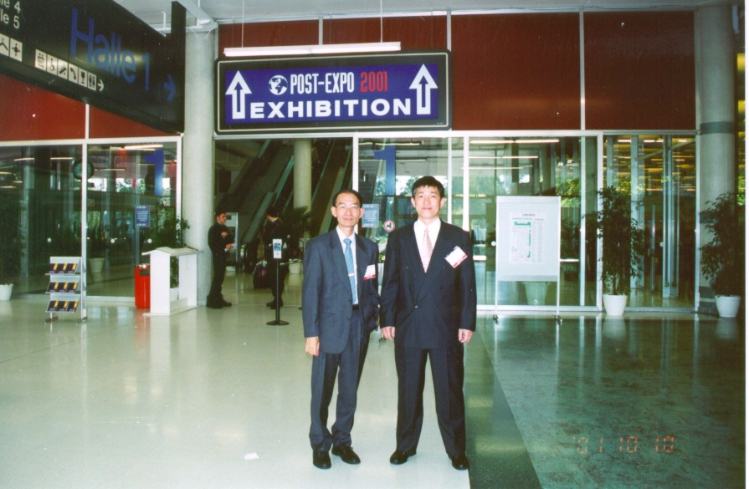

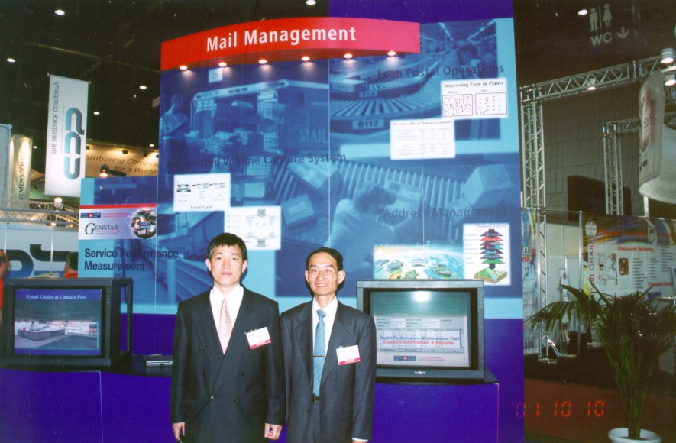
2001 POST-EXPO 會場
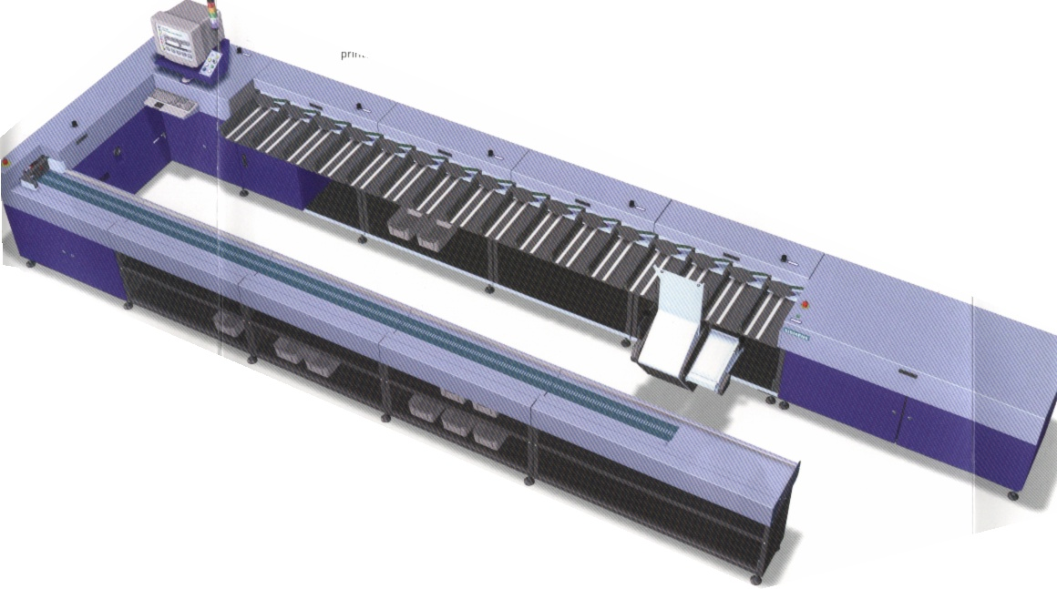
SIEMENS公司 CRS1000型信函分揀機

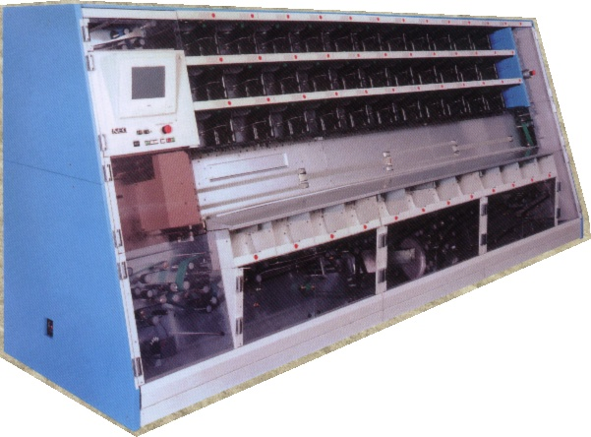
NEC公 NCS-E型信函分揀機

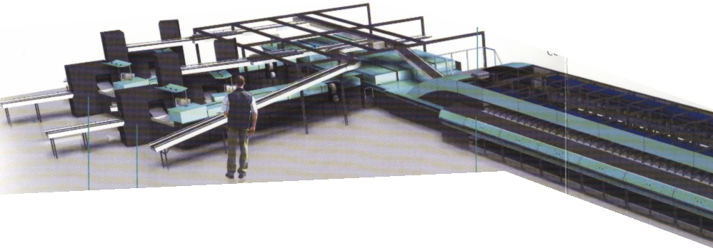
SOLYSTIC公司TOP 2000 型扁平件分揀機

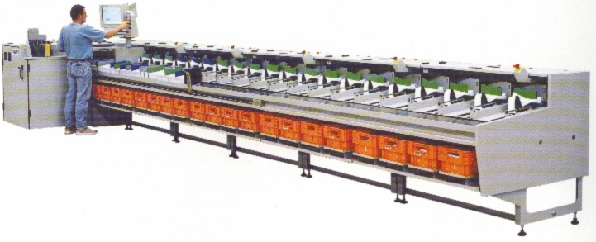
SOLYSTIC公司MARS信函分揀機

